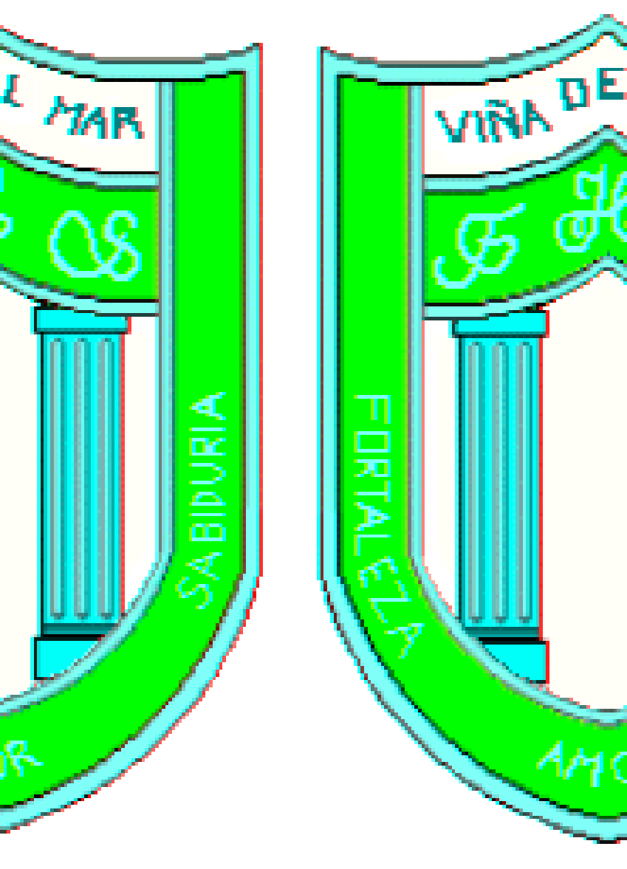

FRIENDLY HIGH SCHOOL

LISTA DE MATERIALES AÑO 2023
4° BÁSICO

LENGUAJE Y COMUNICACIÓN
- 1 CUADERNO 100 HOJAS COLLEGE CUADRO GRANDE FORRO AMARILLO.
- 1 CUADERNO 100 HOJAS COLLEGE LINEA HORIZONTAL FORRO AMARILLO PARA COPIA.
- 1 CUADERNO CALIGRAFIX 4° BÁSICO.

INGLÉS
- 1 CUADERNO 100 HOJAS COLLAGE CUADRO GRANDE FORRO ROSADO.

MATEMÁTICA
- 2 CUADERNOS 100 HOJAS COLLEGE CUADRO GRANDE FORRO ROJO.
- 1 CARPETA CON ARCHIVADOR COLOR ROJO.
- 1 TRANSPORTADOR.

CIENCIAS NATURALES
- 1 CUADERNO 100 HOJAS COLLEGE CUADRO GRANDE FORRO VERDE.
- 1 CARPETA CON ARCHIVADOR COLOR VERDE.

HISTORIA, GEOGRAFÍA Y CS SOCIALES
- 1 CUADERNO 100 HOJAS CUADRO GRANDE FORRO CAFÉ.
- 1 ATLAS ACTUALIZADO.

TECNOLOGÍA
- 1 CUADERNO 80 HOJAS COLLEGE CUADRO GRANDE FORRO CELESTE.

ARTES VISUALES
- 1 CUADERNO 60 HOJAS COLLEGE CROQUIS FORRO LILA.
- SE SOLICITARÁN MATERIALES EN EL TRANSCURSO DEL SEMESTRE.

MÚSICA
- 1 CUADERNO 80 HOJAS COLLEGE CUADRO GRANDE FORRO AZUL.

REFLEXIÓN VALÓRICA

- 1 CUADERNO 80 HOJAS COLLEGE CUADRO GRANDE FORRO NARANJA.

- Nota: los cuadernos se requieren para las asignaturas del estudiante.

EDUCACIÓN FÍSICA

- BUZO DEL COLEGIO.
- ZAPATILLAS NEGRAS SIN TERRAPLÉN.
- POLERA DEL COLEGIO.
- POLERA DE RECAMBIO BLANCA CUELLO POLO.
- CALCETAS BLANCAS.
- PATAS NEGRAS ( NIÑAS)
- SHORT BLANCO ( NIÑOS)
- TOALLA, JABÓN, DESODORANTE, COLONIA . DE USO PERSONAL.
- 1 BOTELLA CON AGUA.
- 1 BALÓN DE GOMA MEDIANO, DE USO PERSONAL.
- 1 CUADERNO 60 HOJAS COLLEGE CUADRO GRANDE FORRO PAPEL DE REGALO.

Se solicita para todo/as los estudiantes del colegio certificado de salud compatible con la actividad física a entregar en la primera semana de marzo.

MATERIALES PARA ARTES VISUALES

- 2 BLOCK CHICOS 20 HOJAS.
- 2 ESTUCHES DE CARTULINA ESPAÑOLA.
- 2 ESTUCHES DE PAPEL LUSTRE.
- 1 CAJA DE TÉMPERAS, 1 PINCEL FINO , 1 PINCEL GRUESO, MEZCLADOR ( SE USARÁN EN EL 2° SEMESTRE) .

- LOS MATERIALES DEBEN ESTAR EN CASA Y SE TRAEN A MEDIDA QUE SE SOLICITEN

ESTUCHE
- LÁPIZ GRAFITO
- GOMA.
- LÁPICES DE COLORES.
- SACAPUNTA CON DEPÓSITO.
- TIJERA PUNTA ROMA.
- PEGAMENTO EN BARRA.
- LÁPIZ BICOLOR.
- 1 REGLA DE 20 CM
- MATERIALES DE USO PERSONAL Y EN SU ESTUCHE.

LECTURAS DOMICILIARIAS

- MARZO.- “LEYENDAS CHILENAS” ENTREGADA POR PROFESORA.
- ABRIL.- “ LA MARAVILLOSA MACEDONIA” Francisca Cortés G Ed Alfaguara
- MAYO.- “EL PEQUEÑO NICOLÁS “ Sempe y Boscinny Ed Alfaguara
- JUNIO.- “EL PRÍNCIPE FELIZ” Oscar Wilde
- AGOSTO.- “ SUPERZORRO” – Roald Dahl. Ed Alfaguara
- SEPTIEMBRE.- “EL LUGAR MÁS BONITO DEL MUNDO” – Ann Cameron.Ed Alfaguara
- OCTUBRE.- “EL PEQUEÑO VAMPIRO” – Angela Sommer- Bodenburg.Ed Alfaguara
- NOVIEMBRE.- “JUDY MOODY SALVA AL PLANETA” – Megan Mc Donald.Ed Alfaguara

